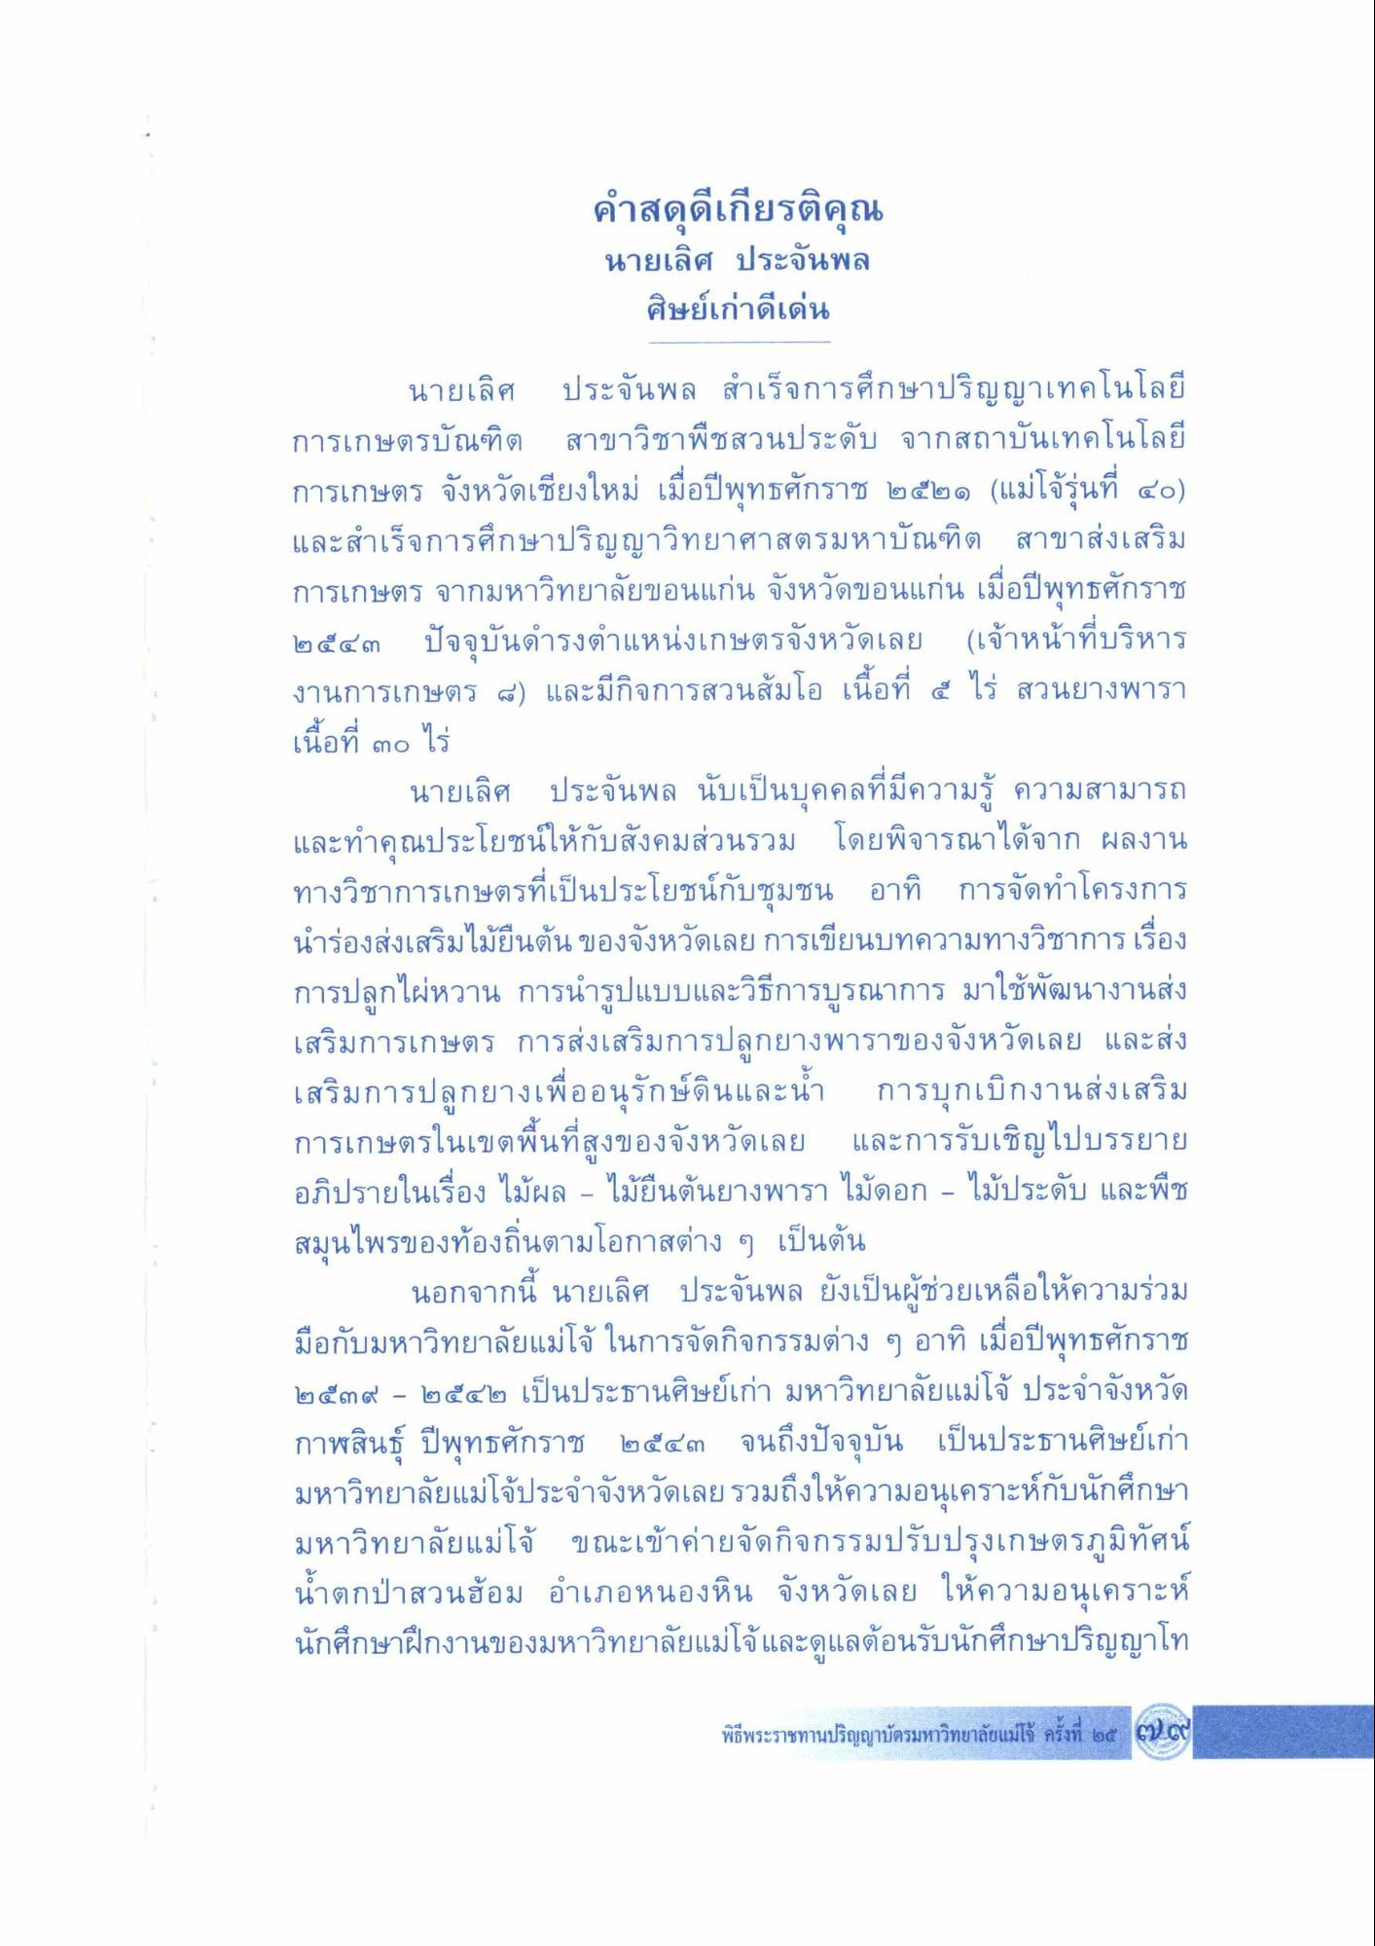
คําสดุดีเกียรติคุณ นายเลิศ ประจันพล
ศิษย์เก่าดีเด่น
นายเลิศ ประจันพล สําเร็จการศึกษาปริญญาเทคโนโลยี การเกษตรบัณฑิต สาขาวิชาพืชสวนประดับ จากสถาบันเทคโนโลยี การเกษตร จังหวัดเชียงใหม่ เมื่อปีพุทธศักราช ๒๕๒๑ (แม่โจ้รุ่นที่ ๔๐) และสําเร็จการศึกษาปริญญาวิทยาศาสตรมหาบัณฑิต สาขาส่งเสริม การเกษตร จากมหาวิทยาลัยขอนแก่น จังหวัดขอนแก่น เมื่อปีพุทธศักราช ๒๕๔๓ ปัจจุบันดํารงตําแหน่งเกษตรจังหวัดเลย (เจ้าหน้าที่บริหาร งานการเกษตร ๘) และมีกิจการสวนส้มโอ เนื้อที่ ๕ ไร่ สวนยางพารา เนื้อที่ ๓๐ ไร่
นายเลิศ ประจันพล นับเป็นบุคคลที่มีความรู้ ความสามารถ และทําคุณประโยชน์ให้กับสังคมส่วนรวม โดยพิจารณาได้จาก ผลงาน ทางวิชาการเกษตรที่เป็นประโยชน์กับชุมชน อาทิ การจัดทําโครงการ นําร่องส่งเสริมไม้ยืนต้น ของจังหวัดเลย การเขียนบทความทางวิชาการ เรื่อง การปลูกไผ่หวาน การนํารูปแบบและวิธีการบูรณาการ มาใช้พัฒนางานส่ง เสริมการเกษตร การส่งเสริมการปลูกยางพาราของจังหวัดเลย และส่ง เสริมการปลูกยางเพื่ออนุรักษ์ดินและน้ํา การบุกเบิกงานส่งเสริม การเกษตรในเขตพื้นที่สูงของจังหวัดเลย และการรับเชิญไปบรรยาย อภิปรายในเรื่อง ไม้ผล ไม้ยืนต้นยางพารา ไม้ดอก ไม้ประดับ และพืช สมุนไพรของท้องถิ่นตามโอกาสต่าง ๆ เป็นต้น
นอกจากนี้ นายเลิศ ประจันพล ยังเป็นผู้ช่วยเหลือให้ความร่วม มือกับมหาวิทยาลัยแม่โจ้ ในการจัดกิจกรรมต่าง ๆ อาทิ เมื่อปีพุทธศักราช ๒๕๓๙ - ๒๕๔๒ เป็นประธานศิษย์เก่า มหาวิทยาลัยแม่โจ้ ประจําจังหวัด กาฬสินธุ์ ปีพุทธศักราช ๒๕๔๓ จนถึงปัจจุบัน เป็นประธานศิษย์เก่า มหาวิทยาลัยแม่โจ้ประจําจังหวัดเลยรวมถึงให้ความอนุเคราะห์กับนักศึกษา มหาวิทยาลัยแม่โจ้ ขณะเข้าค่ายจัดกิจกรรมปรับปรุงเกษตรภูมิทัศน์ น้ําตกป่าสวนฮ่อม อําเภอหนองหิน จังหวัดเลย ให้ความอนุเคราะห์ นักศึกษาฝึกงานของมหาวิทยาลัยแม่โจ้และดูแลต้อนรับนักศึกษาปริญญาโท
พิธีพระราชทานปริญญาบัตรมหาวิทยาลัยแม่โจ้ ครั้งที่ ๒๕
)

